РАБОЧАЯ ТЕТРАДЬ СТУДЕНТА
УП.11 «Разработка, администрирование и защита баз данных»
Пара № 27: «Разбор ошибок. Консультации»
Дата: 21.10.2026
Студент: Ермилов Даниил Евгеньевич
Группа: 3ИП-1-24
Репозиторий: https://github.com/EDEstud-mc/up11-project-ermilov

ОБЩИЕ СВЕДЕНИЯ
Параметр | Значение
Тема пары | Разбор ошибок. Консультации
Вариант | 27 — Парфюмерия
СУБД | PostgreSQL 17
Формат | Очный
Ошибка | Исправление
Неверный порядок таблиц | Сначала создаются справочники
FK до родительской записи | Изменён порядок импорта
Повторный запуск | Добавлен DROP SCHEMA IF EXISTS
Проверка данных | Добавлены COUNT(*) и проверка связей

Найденные ошибки
Проверены порядок создания таблиц, внешние ключи, типы данных, пути к файлам и повторный запуск скрипта.

Исправления
Уточнены имена ограничений, порядок импорта и контрольные запросы COUNT(*).

Результат
База данных варианта «Парфюмерия» создаётся и заполняется без ошибок.
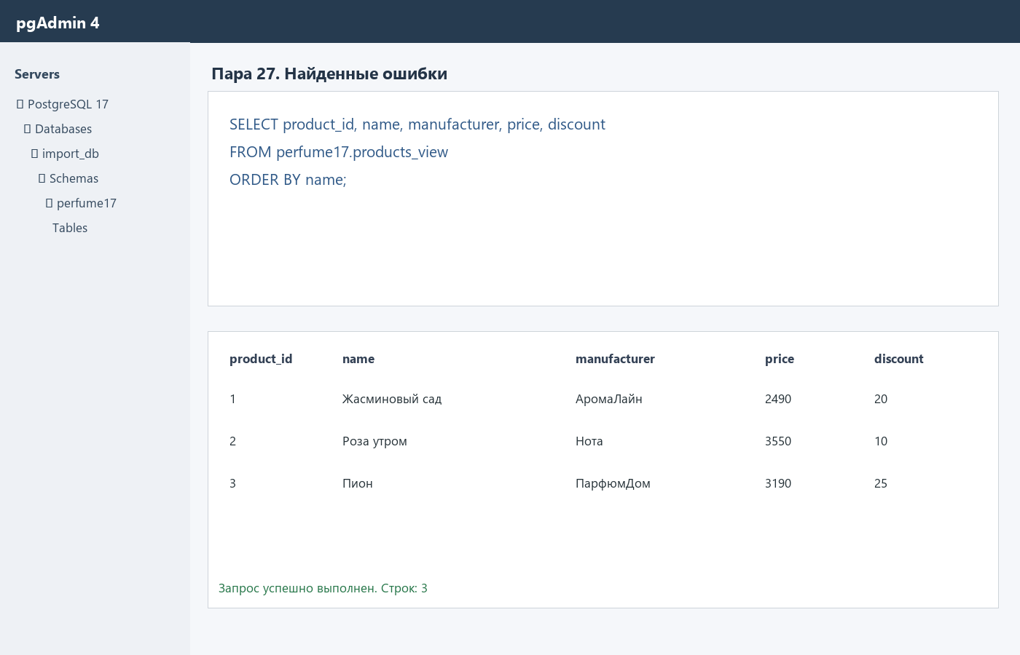
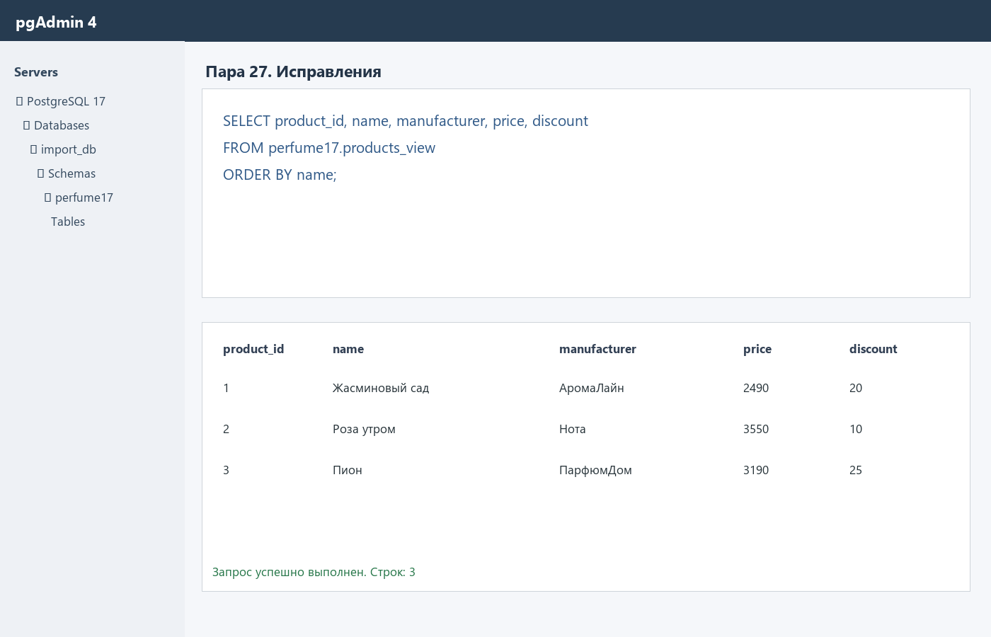
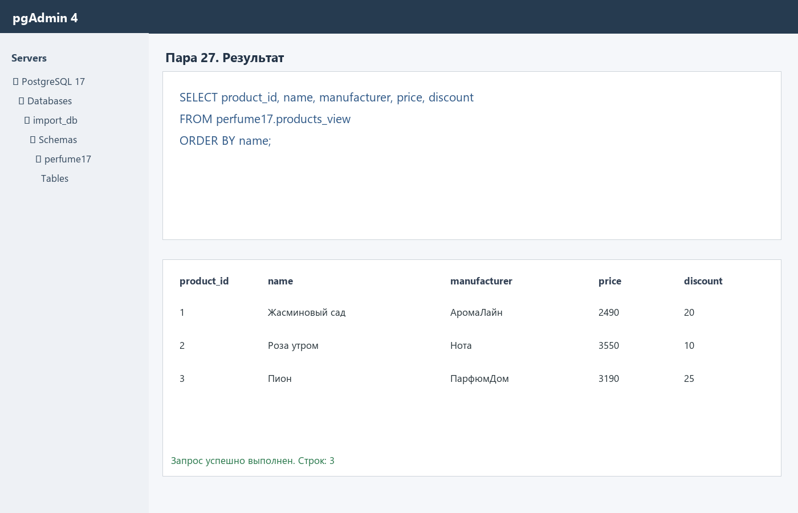

ПРОВЕРКА ПОНИМАНИЯ

Что выполнено?
База данных варианта «Парфюмерия» создаётся и заполняется без ошибок.

Что было сложно?
Проверить все связи и порядок выполнения команд.

Что нужно доработать?
Только аккуратность оформления итогового файла.

ИТОГ
Работа выполнена самостоятельно по варианту 27 «Парфюмерия». Результаты проверены.
Оценка: _________________
Подпись преподавателя: _________________
Дата: «___» __________ 2026 г.

